Sistema de Gestión de Trámites

Especificación de Caso de Uso de Sistema: DSTCUS.02.11 Entregar Trámite

Versión 1.0

17/11/2011

Histórico de Versiones

|  |  |  |  |
| --- | --- | --- | --- |
| **Fecha** | **Versión** | **Descripción** | **Autor** |
| 19/12/2011 | 1.0 | Creación del documento | Alejandra Alba Lobera |
|  |  |  |  |
|  |  |  |  |
|  |  |  |  |
|  |  |  |  |

Tabla de Contenido

1 Introducción 6

1.1 Objetivo 6

1.2 Definiciones, acrónimos y abreviaturas 6

1.3 Referencias 6

1.4 Diagrama de Casos de Uso 7

2 CU.02.11.01 – BuscarSolicitante 8

3 CU.02.11.02 – BuscarSolicitud 9

3.1 Descripción Breve 9

3.2 Actores 9

3.3 Condiciones Previas 9

3.3.1 El usuario deberá iniciar sesión en el sistema. 9

3.3.2 El usuario deberá verificar que el trámite haya sido recibo por el área correspondiente. 9

3.3.3 El usuario deberá ubicarse en la pantalla indicada. 9

3.3.4 El usuario deberá validar que no existan pagos pendientes. 9

3.4 Flujo de Eventos 9

3.4.1 Flujo Básico 9

3.5 Flujos alternos 10

3.6 Condiciones Posteriores 10

3.7 Diagrama 11

3.8 Observaciones 11

4 CU.02.11.03 – BuscarSolicitudesRegistradasSolicitante 12

4.1 Descripción Breve 12

4.2 Actores 12

4.3 Condiciones Previas 12

4.3.1 El usuario deberá iniciar sesión en el sistema. 12

4.3.2 El usuario deberá ubicarse en la pantalla indicada. 12

4.3.3 El usuario deberá validar que no existan pagos pendientes. 12

4.4 Flujo de Eventos 12

4.4.1 Flujo Básico 12

4.5 Flujos alternos 13

4.6 Condiciones Posteriores 13

4.7 Diagrama 14

4.8 Observaciones 14

5 CU.02.11.04 – BuscarSolicitudesReimpresas 15

5.1 Descripción Breve 15

5.2 Actores 15

5.3 Condiciones Previas 15

5.3.1 El usuario deberá iniciar sesión en el sistema. 15

5.3.2 El usuario deberá ubicarse en la pantalla indicada. 15

5.3.3 El usuario deberá validar que no existan pagos pendientes. 15

5.3.4 El usuario deberá verificar que el trámite haya sido entregado al solicitante. 15

5.4 Flujo de Eventos 15

5.4.1 Flujo Básico 15

5.5 Flujos alternos 16

5.6 Condiciones Posteriores 16

5.7 Diagrama 17

5.8 Observaciones 17

6 CU.02.11.05 – EditarSolicitudes 18

6.1 Descripción Breve 18

6.2 Actores 18

6.3 Condiciones Previas 18

6.3.1 El usuario deberá iniciar sesión en el sistema. 18

6.3.2 El usuario deberá realizar una búsqueda y/o registro de trámites. 18

6.4 Flujo de Eventos 18

6.4.1 Flujo Básico 18

6.5 Flujos alternos 19

6.6 Condiciones Posteriores 19

6.7 Diagrama 20

6.8 Observaciones 22

7 CU.02.11.06 – ImprimirEntregaTrámite 23

7.1 Descripción Breve 23

7.2 Actores 23

7.3 Condiciones Previas 23

7.3.1 El usuario deberá iniciar sesión en el sistema 23

7.3.2 El usuario deberá realizar una búsqueda y/o registro de trámites. 23

7.4 Flujo de Eventos 23

7.4.1 Flujo Básico 23

7.5 Flujos alternos 23

7.6 Condiciones Posteriores 23

7.7 Diagrama 24

7.8 Observaciones 24

8 CU.02.11.07 – GenerarReporteEntregaTrámite 25

8.1 Descripción Breve 25

8.2 Actores 25

8.3 Condiciones Previas 25

8.3.1 El usuario deberá iniciar sesión en el sistema 25

8.3.2 El usuario deberá realizar una búsqueda y/o registro de trámites. 25

8.4 Flujo de Eventos 25

8.4.1 Flujo Básico 25

8.5 Flujos alternos 25

8.6 Condiciones Posteriores 25

8.7 Diagrama 26

8.8 Observaciones 26

9 Firmas de elaboración, revisión y aprobación 27

**Especificación de Caso de Uso de Sistema: DSTCUS.02.11 Entregar Trámite**

# Introducción

## Objetivo

El usuario realiza el correspondiente cambio de etapa en los trámites dentro del sistema de gestión de trámites.

El presente producto tiene como objetivo definir el procedimiento para realizar modificaciones a los trámites dentro del sistema de gestión de trámites.

## Definiciones, acrónimos y abreviaturas

N/A

## Referencias

* 5_7_2_A15F1_DSTVIS Documento de Vision.docx.
* 5_7_2_A15F2_DSTDER Especificación de Requerimientos.docx.
* DSTMSG-MensajesDelSistema.docx.
* DSTRNS-ReglasDeNegocioDelSistema.docx.

Para conocer el detalle de los flujos de los Casos de Uso que tienen relación con el seguimiento de las actividades de este proceso:

* Refiérase al Caso de Uso <<DSTCUS.00.00 GestionarBúsqueda.docx>>.
* Refiérase al Caso de Uso <<DSTCUS.00.17 GestionarSeguimientoPNC.docx>>.
* Refiérase al Caso de Uso <<DSTCUS.01.01 AdministrarDatosGeneralesPersona.docx>>.
* Refiérase al Caso de Uso <<DSTCUS.02.04 RegistroConceptosPago.docx>>
* Refiérase al Caso de Uso <<DSTCUS.02.05 GestionarIngreso.docx>>
* Refiérase al Caso de Uso <<DSTCUS.02.07 GestionarRecepciónTrámitesVentanillaUnica.docx>>.
* Refiérase al Caso de Uso <<DSTCUS.02.13 RegistrarProductoNoConforme.docx>>.

## Diagrama de Casos de Uso

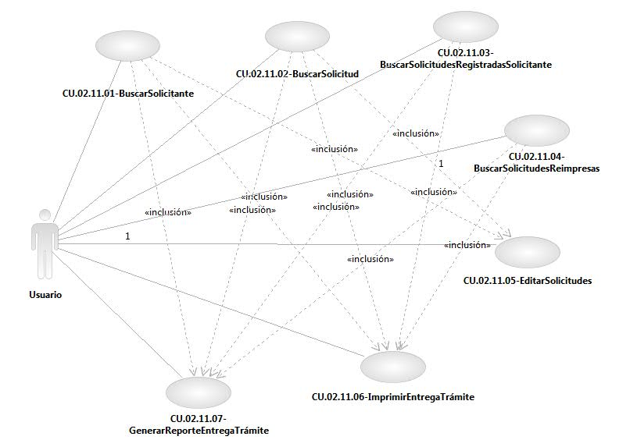

Especificación de Casos de Uso de Sistema: CU.02.11.01-BuscarSolicitante

# CU.02.11.01 – BuscarSolicitante

Refiérase al Caso de Uso << **DSTCUS.01.01 AdministrarDatosGeneralesPersona.docx**>>.

Especificación de Casos de Uso de Sistema: CU.02.11.02-BuscarSolicitud

# CU.02.11.02 – BuscarSolicitud

## Descripción Breve

El usuario genera una búsqueda de trámites para llevar acabo la entrega correspondiente dentro del sistema de gestión de trámites.

## Actores

**Administrador**.- Actor encargado de administrar los elementos estructurales y funcionales del sistema.

**Área / Responsable de Área.-** Es la persona autorizada para realizar búsqueda de las solicitudes en el sistema.

El conjunto de los actores antes citados en lo subsecuente se les denominará USUARIO.

## Condiciones Previas

### El usuario deberá iniciar sesión en el sistema.

El usuario inicia una sesión en el sistema introduciendo el nombre de usuario y contraseña.

### El usuario deberá verificar que el trámite haya sido recibo por el área correspondiente.

El usuario deberá verificar que se haya recibido el trámite en el área correspondiente previo a su entrega. Para mayor detalle refiérase al Caso de Uso <<DSTCUS.02.07 GestionarRecepciónTrámitesVentanillaUnica.docx>>.

### El usuario deberá ubicarse en la pantalla indicada.

El usuario deberá seleccionar la opción “Gestión de Trámites” del menú principal de modo que las opciones anidadas se expandan, posteriormente deberá seleccionar la opción “Procesos”, y posteriormente la opción “Entregar Trámite””, al realizar esto, el sistema presentará al usuario la pantalla ENTREGAR TRÁMITE.

### El usuario deberá validar que no existan pagos pendientes.

El usuario deberá validar antes de la entrega de la solicitud que no existan pagos pendientes. Ver documento DSTRNS-ReglasDeNegocioDelSistema (RNS_PS01).

## Flujo de Eventos

### Flujo Básico

| **Flujo Básico** | | | |
| --- | --- | --- | --- |
| **Usuario** | | **Sistema** | |
| 01 | El caso de uso inicia cuando introduce un criterio de búsqueda y selecciona la opción de “Buscar”. | 02 | Muestra los datos del filtro indicado por el usuario en las secciones:   * Solicitudes registradas para el Solicitante.   Ir al punto 03.  En caso de que el usuario no haya informado algún criterio de búsqueda o éste sea incorrecto, el sistema mostrará un mensaje de alerta.   * Ver documento DSTMSG Mensajes del Sistema (MSG80).   Ir al punto 04. |
| 03 | Si desea:   * Buscar Solicitante:   Refiérase al Caso de Uso <<CU.02.11.01 BuscarSolicitante>>   * Buscar Solicitudes registradas del solicitante:   Refiérase al Caso de Uso << CU.02.11.03-BuscarSolicitudesRegistradasSolicitante >>   * Buscar Solicitudes reimpresas:   Refiérase al Caso de Uso << CU.02.11.04-BuscarSolicitudesReimpresas>>   * Editar Solicitud:   Refiérase al Caso de Uso << CU.02.11.05-EditarSolicitudes>>   * Imprimir Entrega de Solicitud:   Refiérase al Caso de Uso << CU.02.11.06-ImprimirEntregaTrámite>>.   * Generar Reporte de entrega:   Refiérase al Caso de Uso << CU.02.11.07-GenerarReporteEntregaTrámite>>. |  |  |
| 04 | Fin del caso. |  |  |

## Flujos alternos

No aplica.

## Condiciones Posteriores

No aplica.

## Diagrama

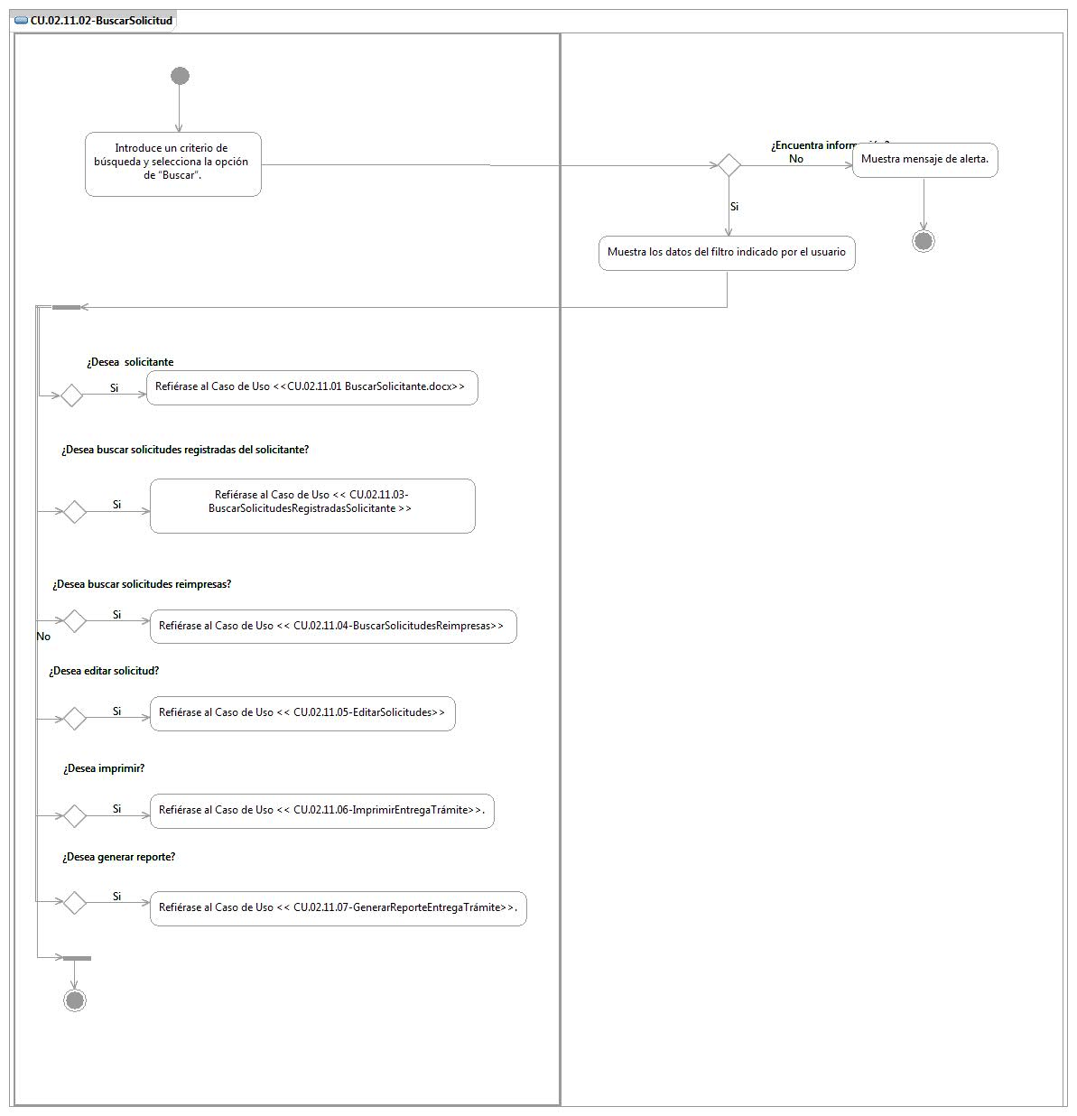

## Observaciones

|  |  |
| --- | --- |
| **Fecha** | **Observaciones** |
|  |  |

Especificación de Casos de Uso de Sistema: CU.02.11.03-BuscarSolicitudesRegistradasSolicitante

# CU.02.11.03 – BuscarSolicitudesRegistradasSolicitante

## Descripción Breve

El usuario genera una búsqueda de trámites que han sido registrados por el solicitante dentro del sistema de gestión de trámites.

## Actores

**Administrador**.- Actor encargado de administrar los elementos estructurales y funcionales del sistema.

**Área / Responsable de Área.-** Es la persona autorizada para realizar búsqueda de las solicitudes en el sistema.

El conjunto de los actores antes citados en lo subsecuente se les denominará USUARIO.

## Condiciones Previas

### El usuario deberá iniciar sesión en el sistema.

El usuario inicia una sesión en el sistema introduciendo el nombre de usuario y contraseña.

### El usuario deberá ubicarse en la pantalla indicada.

El usuario deberá seleccionar la opción “Gestión de Trámites” del menú principal de modo que las opciones anidadas se expandan, posteriormente deberá seleccionar la opción “Procesos”, y posteriormente la opción “Entregar Trámite”, al realizar esto, el sistema presentará al usuario la pantalla ENTREGAR TRÁMITE.

### El usuario deberá validar que no existan pagos pendientes.

El usuario deberá validar antes de la entrega de la solicitud que no existan pagos pendientes. Ver documento DSTRNS-ReglasDeNegocioDelSistema (RNS_PS01).

## Flujo de Eventos

### Flujo Básico

| **Flujo Básico** | | | |
| --- | --- | --- | --- |
| **Usuario** | | **Sistema** | |
| 01 | El caso de uso inicia cuando introduce un criterio de búsqueda y selecciona la opción de “Buscar”. | 02 | Muestra los datos del filtro indicado por el usuario en las secciones:   * Solicitudes registradas para el Solicitante.   Ir al punto 03.  En caso de que el usuario no haya informado algún criterio de búsqueda o éste sea incorrecto, el sistema mostrará un mensaje de alerta.   * Ver documento DSTMSG Mensajes del Sistema (MSG81).   Ir al punto 04. |
| 03 | Si desea:   * Buscar Solicitante:   Refiérase al Caso de Uso <<CU.02.11.01 BuscarSolicitante>>   * Buscar Solicitud:   Refiérase al Caso de Uso <<CU.02.11.02 BuscarSolicitud>>   * Buscar Solicitudes reimpresas:   Refiérase al Caso de Uso << CU.02.11.04-BuscarSolicitudesReimpresas>>   * Editar Solicitud:   Refiérase al Caso de Uso << CU.02.11.05-EditarSolicitudes>>   * Imprimir Entrega de Solicitud:   Refiérase al Caso de Uso << CU.02.11.06-ImprimirEntregaTrámite>>.   * Generar Reporte de entrega:   Refiérase al Caso de Uso << CU.02.11.07-GenerarReporteEntregaTrámite>>. |  |  |
| 04 | Fin del caso. |  |  |

## Flujos alternos

No aplica.

## Condiciones Posteriores

No aplica.

## Diagrama

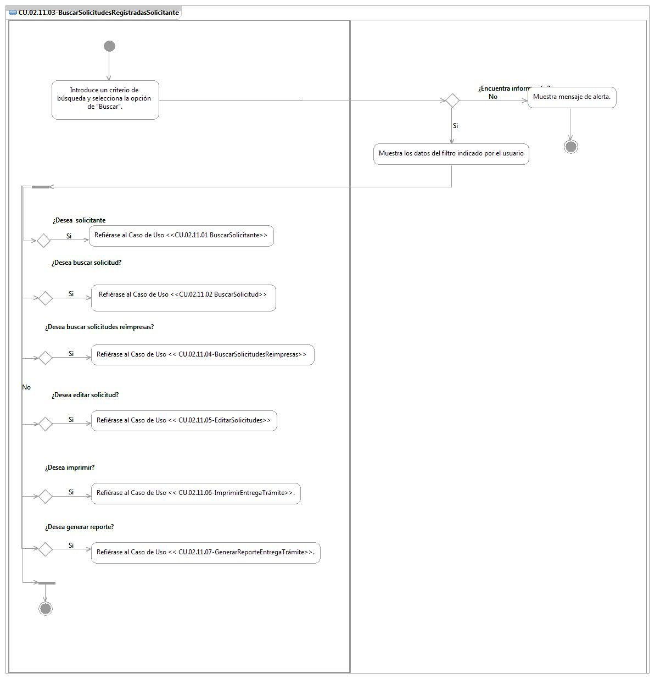

## Observaciones

|  |  |
| --- | --- |
| **Fecha** | **Observaciones** |
|  |  |

Especificación de Casos de Uso de Sistema: CU.02.11.04-BuscarSolicitudesReimpresas

# CU.02.11.04 – BuscarSolicitudesReimpresas

## Descripción Breve

El usuario genera una búsqueda de trámites que ya fueron entregados dentro del sistema de gestión de trámites.

## Actores

**Administrador**.- Actor encargado de administrar los elementos estructurales y funcionales del sistema.

**Área / Responsable de Área.-** Es la persona autorizada para realizar búsqueda de las solicitudes en el sistema.

El conjunto de los actores antes citados en lo subsecuente se les denominará USUARIO.

## Condiciones Previas

### El usuario deberá iniciar sesión en el sistema.

El usuario inicia una sesión en el sistema introduciendo el nombre de usuario y contraseña.

### El usuario deberá ubicarse en la pantalla indicada.

El usuario deberá seleccionar la opción “Gestión de Trámites” del menú principal de modo que las opciones anidadas se expandan, posteriormente deberá seleccionar la opción “Procesos”, y posteriormente la opción “Entregar Trámite”, al realizar esto, el sistema presentará al usuario la pantalla ENTREGAR TRÁMITE.

### El usuario deberá validar que no existan pagos pendientes.

El usuario deberá validar antes de la entrega de la solicitud que no existan pagos pendientes. Ver documento DSTRNS-ReglasDeNegocioDelSistema (RNS_PS01).

### El usuario deberá verificar que el trámite haya sido entregado al solicitante.

El usuario podrá utilizar esta opción siempre y cuando el trámite ya haya sido entregado al solicitante. Ver documento DSTRNS-ReglasDeNegocioDelSistema (RNS_PS02).

## Flujo de Eventos

### Flujo Básico

| **Flujo Básico** | | | |
| --- | --- | --- | --- |
| **Usuario** | | **Sistema** | |
| 01 | El caso de uso inicia cuando introduce un criterio de búsqueda y selecciona la opción de “Buscar Solicitud (Reimpresión)”. | 02 | Muestra los datos del filtro indicado por el usuario en las secciones:   * Solicitudes registradas para el Solicitante.   Ir al punto 03.  En caso de que el usuario no haya informado algún criterio de búsqueda o éste sea incorrecto, el sistema mostrará un mensaje de alerta.   * Ver documento DSTMSG Mensajes del Sistema (MSG81).   Ir al punto 05. |
| 03 | Selecciona registro de Solicitud. |  |  |
| 04 | Si desea:   * Imprimir Entrega de Solicitud:   Refiérase al Caso de Uso << CU.02.11.06-ImprimirEntregaTrámite>>.   * Generar Reporte de entrega:   Refiérase al Caso de Uso << CU.02.11.07-GenerarReporteEntregaTrámite>>. |  |  |
| 05 | Fin del caso. |  |  |

## Flujos alternos

No aplica.

## Condiciones Posteriores

No aplica.

## Diagrama

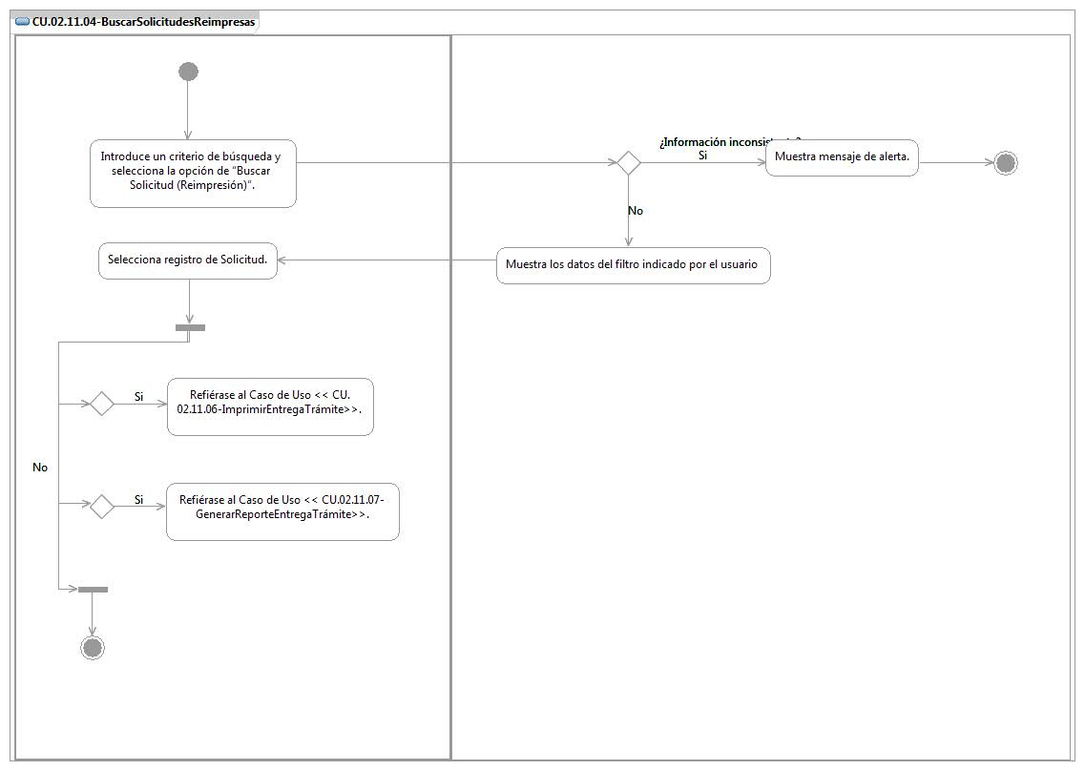

## Observaciones

|  |  |
| --- | --- |
| **Fecha** | **Observaciones** |
|  |  |

Especificación de Casos de Uso de Sistema: CU.02.11.05-EditarSolicitudes

# CU.02.11.05 – EditarSolicitudes

## Descripción Breve

El usuario edita información de los trámites dentro del sistema de gestión de trámites.

## Actores

**Administrador**.- Actor encargado de administrar los elementos estructurales y funcionales del sistema.

**Área / Responsable de Área.-** Es la persona autorizada para realizar cambios a los trámites en el sistema.

El conjunto de los actores antes citados en lo subsecuente se les denominará USUARIO.

## Condiciones Previas

### El usuario deberá iniciar sesión en el sistema.

El usuario inicia una sesión en el sistema introduciendo el nombre de usuario y contraseña.

### El usuario deberá realizar una búsqueda y/o registro de trámites.

El usuario deberá realizar una búsqueda y/o registro de trámites previo a editarlo. Para mayor detalle refiérase al Caso de Uso <<CU.02.11.01 BuscarSolicitante, <<CU.02.11.02-BuscarSolicitud>>, << CU.02.11.03-BuscarSolicitudesRegistradasSolicitante >>.

## Flujo de Eventos

### Flujo Básico

| **Flujo Básico** | | | |
| --- | --- | --- | --- |
| **Usuario** | | **Sistema** | |
| 01 | El caso de uso inicia cuando selecciona el registro del trámite a editar del listado de solicitudes. |  |  |
| 02 | Selecciona la opción “Editar”. | 03 | Habilita campos “Observaciones”. |
| 04 | Ingresa nueva información en el campo “Observaciones”. |  |  |
| 05 | Si desea:   * Seleccionar la opción “Guardar cambios”.   Ir al punto 06.   * Seleccionar la opción “Cancelar”.   Ir al punto 09. | 06 | Guarda nueva información del trámite.  Ir al punto 07. |
| 07 | Verifica estatus de pago de trámites:  Si desea:   * Seleccionar la opción “Conceptos”.   Refiérase al Caso de Uso << DSTCUS.02.04 RegistroConceptosPago.docx>>  Ver documento DSTRNS-ReglasDeNegocioDelSistema (RNS_PS01).  Ir al punto 08.   * Seleccionar la opción “Pagar”.   Refiérase al Caso de Uso << DSTCUS.02.05 GestionarIngreso.docx>>  Ver documento DSTRNS-ReglasDeNegocioDelSistema (RNS_PS01).  Ir al punto 08. |  |  |
| 08 | Si desea:   * Buscar Solicitante:   Refiérase al Caso de Uso <<CU.02.11.01 BuscarSolicitante>>   * Buscar Solicitud:   Refiérase al Caso de Uso <<CU.02.11.02 BuscarSolicitud>>   * Buscar Solicitudes registradas del solicitante:   Refiérase al Caso de Uso << CU.02.11.03-BuscarSolicitudesRegistradasSolicitante >>   * Buscar Solicitudes reimpresas:   Refiérase al Caso de Uso << CU.02.11.04-BuscarSolicitudesReimpresas>>   * Imprimir Entrega de Solicitud:   Refiérase al Caso de Uso << CU.02.11.06-ImprimirEntregaTrámite>>.   * Generar Reporte de entrega:   Refiérase al Caso de Uso << CU.02.11.07-GenerarReporteEntregaTrámite>>. |  |  |
| 09 | Fin del caso de uso. |  |  |

## Flujos alternos

No aplica.

## Condiciones Posteriores

No aplica.

## Diagrama

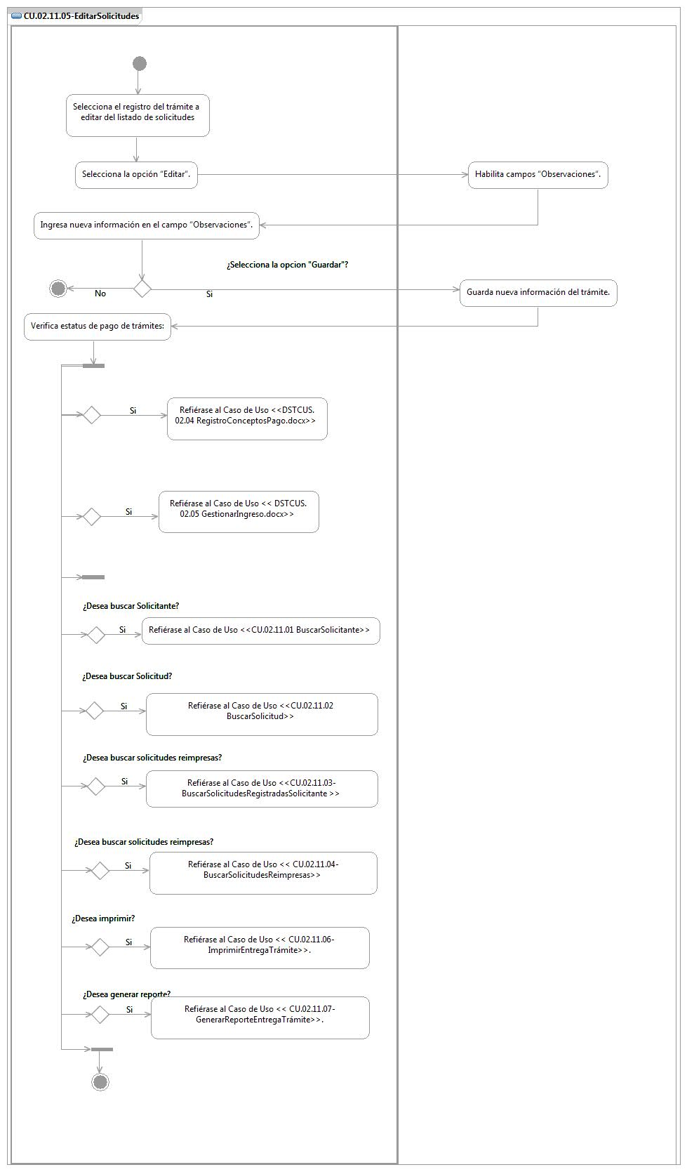

## Observaciones

|  |  |
| --- | --- |
| **Fecha** | **Observaciones** |
|  |  |

Especificación de Casos de Uso de Sistema: CU.02.11.06-ImprimirEntregaTrámite

# CU.02.11.06 – ImprimirEntregaTrámite

## Descripción Breve

El usuario imprime pantalla con los datos del trámite dentro del sistema de Gestión de Trámites.

## Actores

**Administrador**.- Actor encargado de administrar los elementos estructurales y funcionales del sistema.

**Área/ Responsable de área.-** Es la persona autorizada para realizar impresiones de la pantalla de los trámites en el sistema.

El conjunto de los actores antes citados en lo subsecuente se les denominará USUARIO.

## Condiciones Previas

### El usuario deberá iniciar sesión en el sistema

El usuario inicia una sesión en el sistema introduciendo el nombre de usuario y contraseña.

### El usuario deberá realizar una búsqueda y/o registro de trámites.

El usuario deberá realizar una búsqueda y/o registro de trámites previo a editarlo. Para mayor detalle refiérase al Caso de Uso <<CU.02.11.01 BuscarSolicitante, <<CU.02.11.02-BuscarSolicitud>>, << CU.02.11.03-BuscarSolicitudesRegistradasSolicitante >>.

## Flujo de Eventos

### Flujo Básico

| **Flujo Básico** | | | |
| --- | --- | --- | --- |
| **Usuario** | | **Sistema** | |
| 01 | El caso de uso inicia cuando selecciona la opción “Imprimir”. | 02 | Muestra pantalla de configuración para la impresión. |
| 03 | Configura la impresión de acuerdo a su necesidad. |  |  |
| 04 | Si selecciona la opción “Imprimir”:  Ir al punto 05.  Si selecciona la opción “Cancelar”:  Ir al punto 06. | 05 | Envía información a impresora |
| 06 | Fin del caso |  |  |

## Flujos alternos

No aplica.

## Condiciones Posteriores

No aplica.

## Diagrama

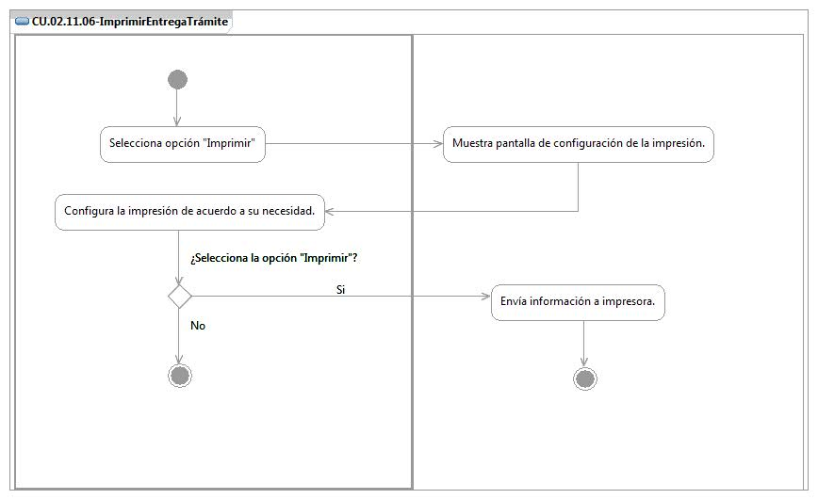

## Observaciones

|  |  |
| --- | --- |
| **Fecha** | **Observaciones** |
|  |  |

Especificación de Casos de Uso de Sistema: CU.02.11.07-GenerarReporteEntregaTrámite

# CU.02.11.07 – GenerarReporteEntregaTrámite

## Descripción Breve

El usuario genera reporte con los datos correspondientes de las solicitudes dentro del sistema de Gestión de Trámites.

## Actores

**Administrador**.- Actor encargado de administrar los elementos estructurales y funcionales del sistema.

**Área/ Responsable de área.-** Es la persona autorizada para realizar la generación de reportes de solicitudes en el sistema.

El conjunto de los actores antes citados en lo subsecuente se les denominará USUARIO.

## Condiciones Previas

### El usuario deberá iniciar sesión en el sistema

El usuario inicia una sesión en el sistema introduciendo el nombre de usuario y contraseña.

### El usuario deberá realizar una búsqueda y/o registro de trámites.

El usuario deberá realizar una búsqueda y/o registro de trámites previo a editarlo. Para mayor detalle refiérase al Caso de Uso <<CU.02.11.01 BuscarSolicitante, <<CU.02.11.02-BuscarSolicitud>>, << CU.02.11.03-BuscarSolicitudesRegistradasSolicitante >>.

## Flujo de Eventos

### Flujo Básico

| **Flujo Básico** | | | |
| --- | --- | --- | --- |
| **Usuario** | | **Sistema** | |
| 01 | El caso de uso inicia cuando selecciona la opción de “Reporte”. | 02 | Muestra pantalla con el listado de reportes a generar en el módulo. |
| 03 | Selecciona nombre del reporte a generar. |  |  |
| 04 | Selecciona el icono de formato en el que requiere salga el reporte. | 05 | Muestra mensaje de procesamiento.  Ver documento DSTMSG-MensajesDelSistema.docx (mensaje MSG26).  Crea y presenta el reporte. |
| 06 | Fin del caso |  |  |

## Flujos alternos

No aplica.

## Condiciones Posteriores

No aplica.

## Diagrama

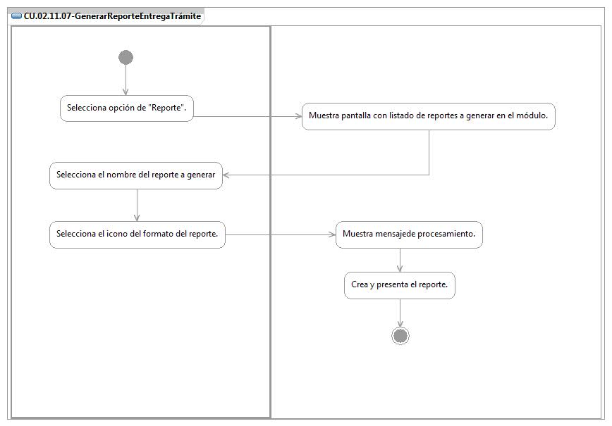

## Observaciones

|  |  |
| --- | --- |
| **Fecha** | **Observaciones** |
|  |  |

# Firmas de elaboración, revisión y aprobación

| **Elaboró** | **Revisó** | **VoBo** |
| --- | --- | --- |
|  |  |  |
| Alejandra Alba Lobera  Analista | Jaime Enrique Suárez Romero  Líder de Proyecto | Germán Zamorano Aguilar  Director General Adjunto de Innovación y Desarrollo Tecnológico |